2015-2019 STRATEJİK PLAN
ANTAKYA KAYMAKAMLIĞI
KARALI İLKOKULU/ORTAOKULU

T.C.
ANTAKYA KAYMAKAMLIĞI KARALI İLKOKULU/ORTAOKULU

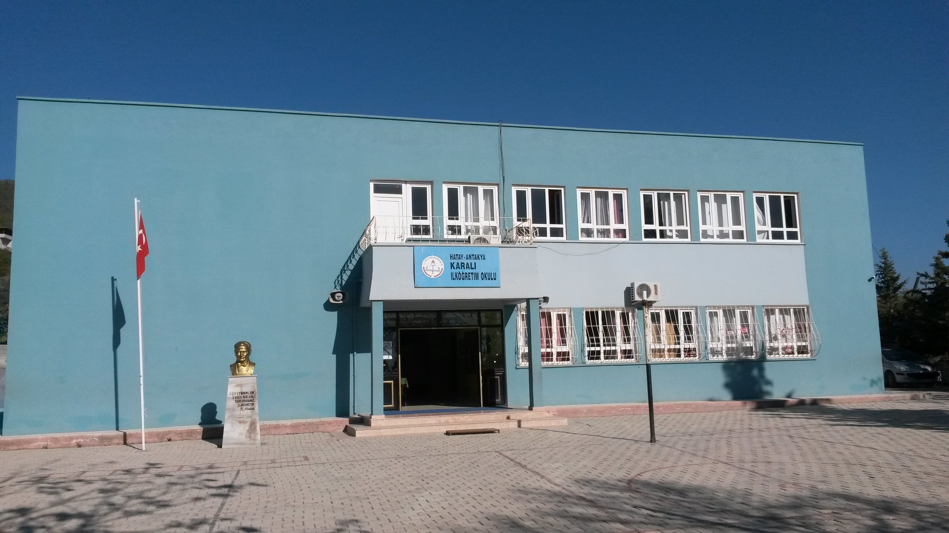

2015-2019 STRATEJİK PLANI

KARALI İLKOKULU/ORTAOKULU
2015-2019 STRATEJİK PLANI

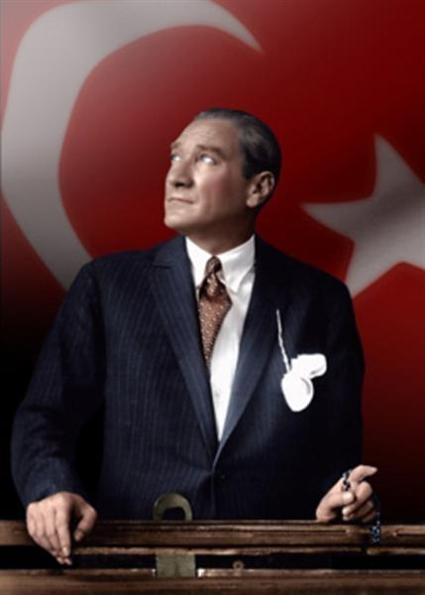

“Hiçbir şeye ihtiyacımız yok, yalnız bir şeye ihtiyacımız var çalışkan olmak”
Mustafa Kemal ATATÜRK

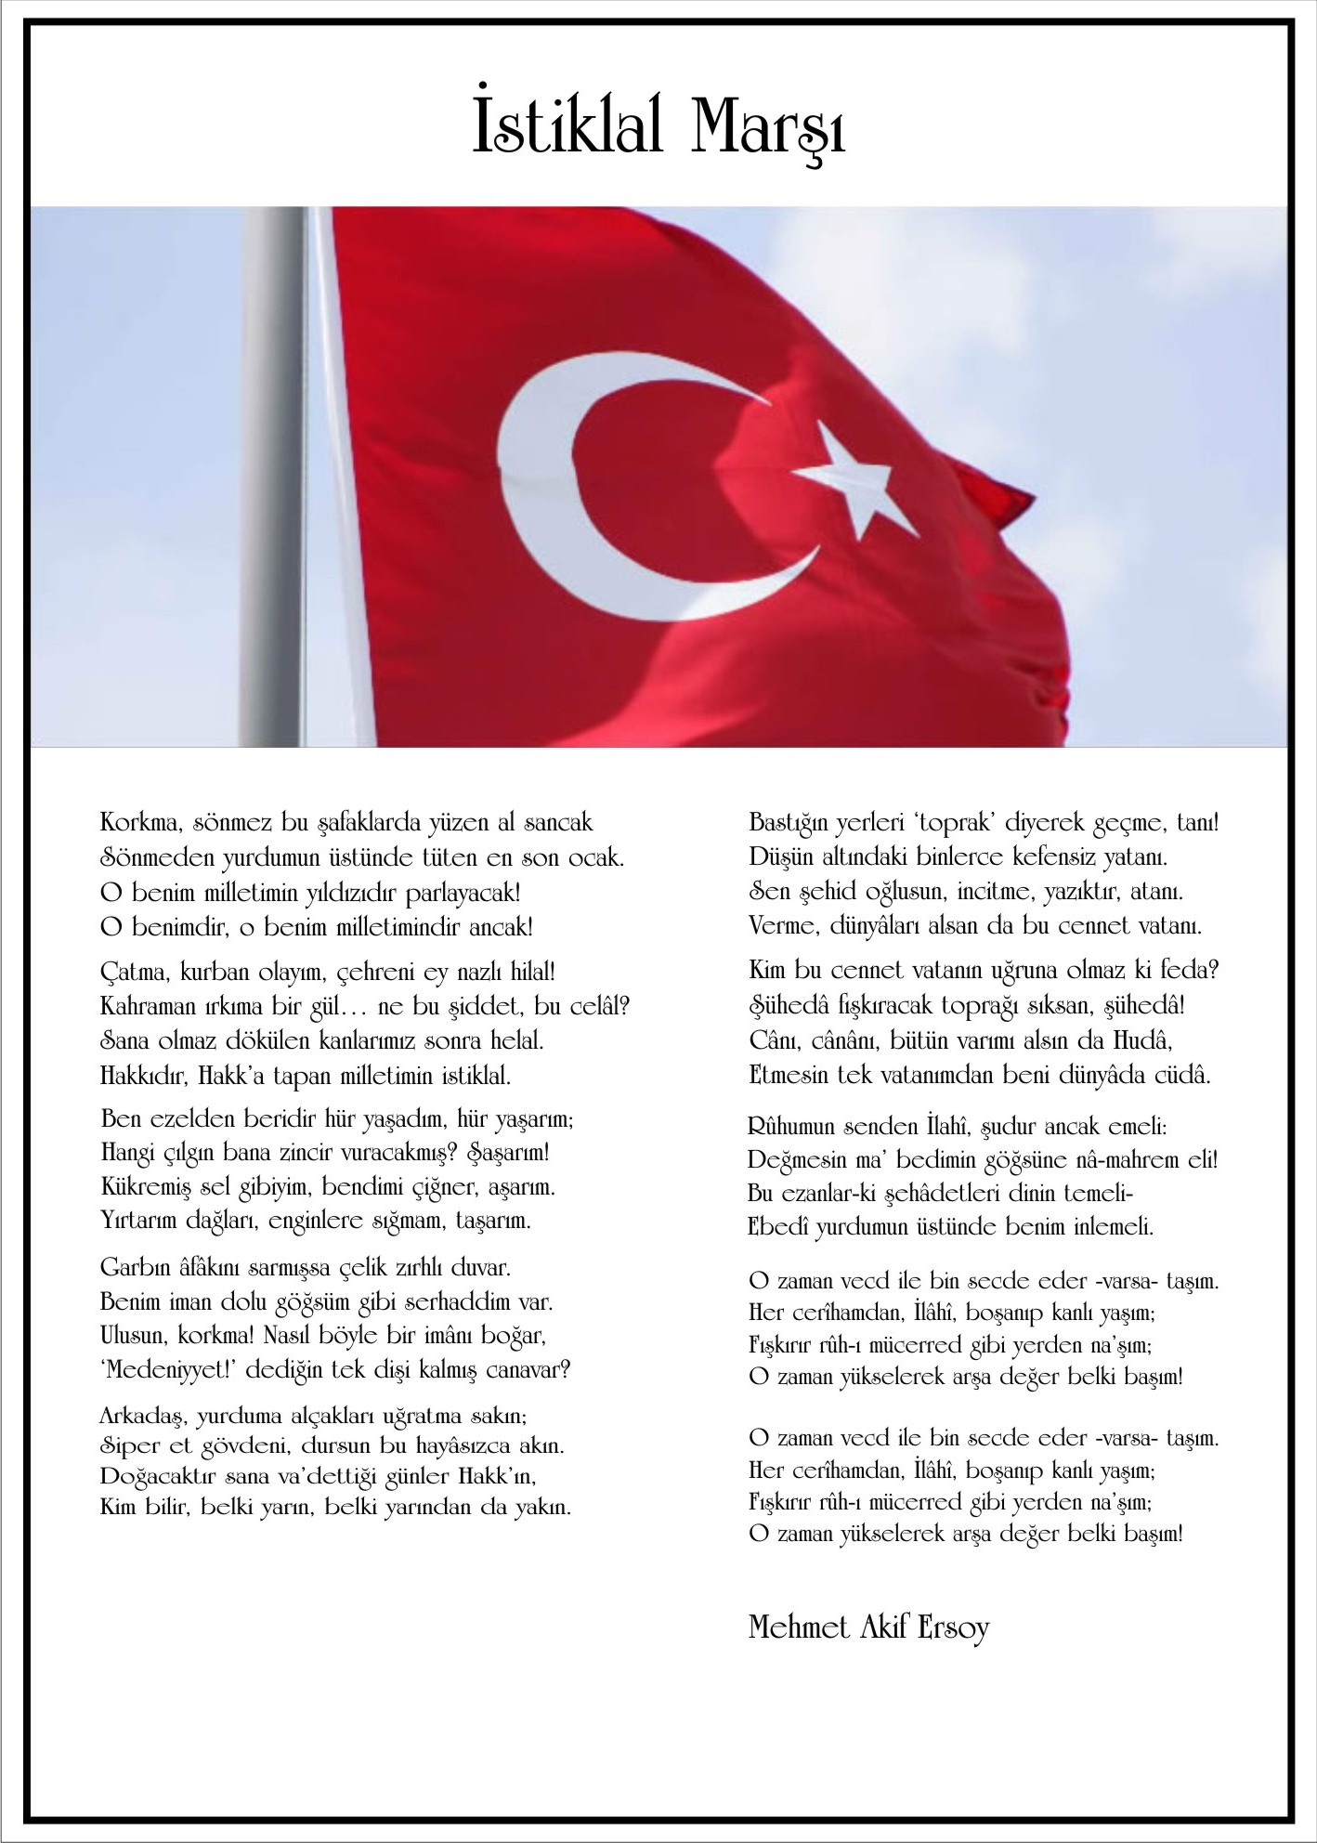

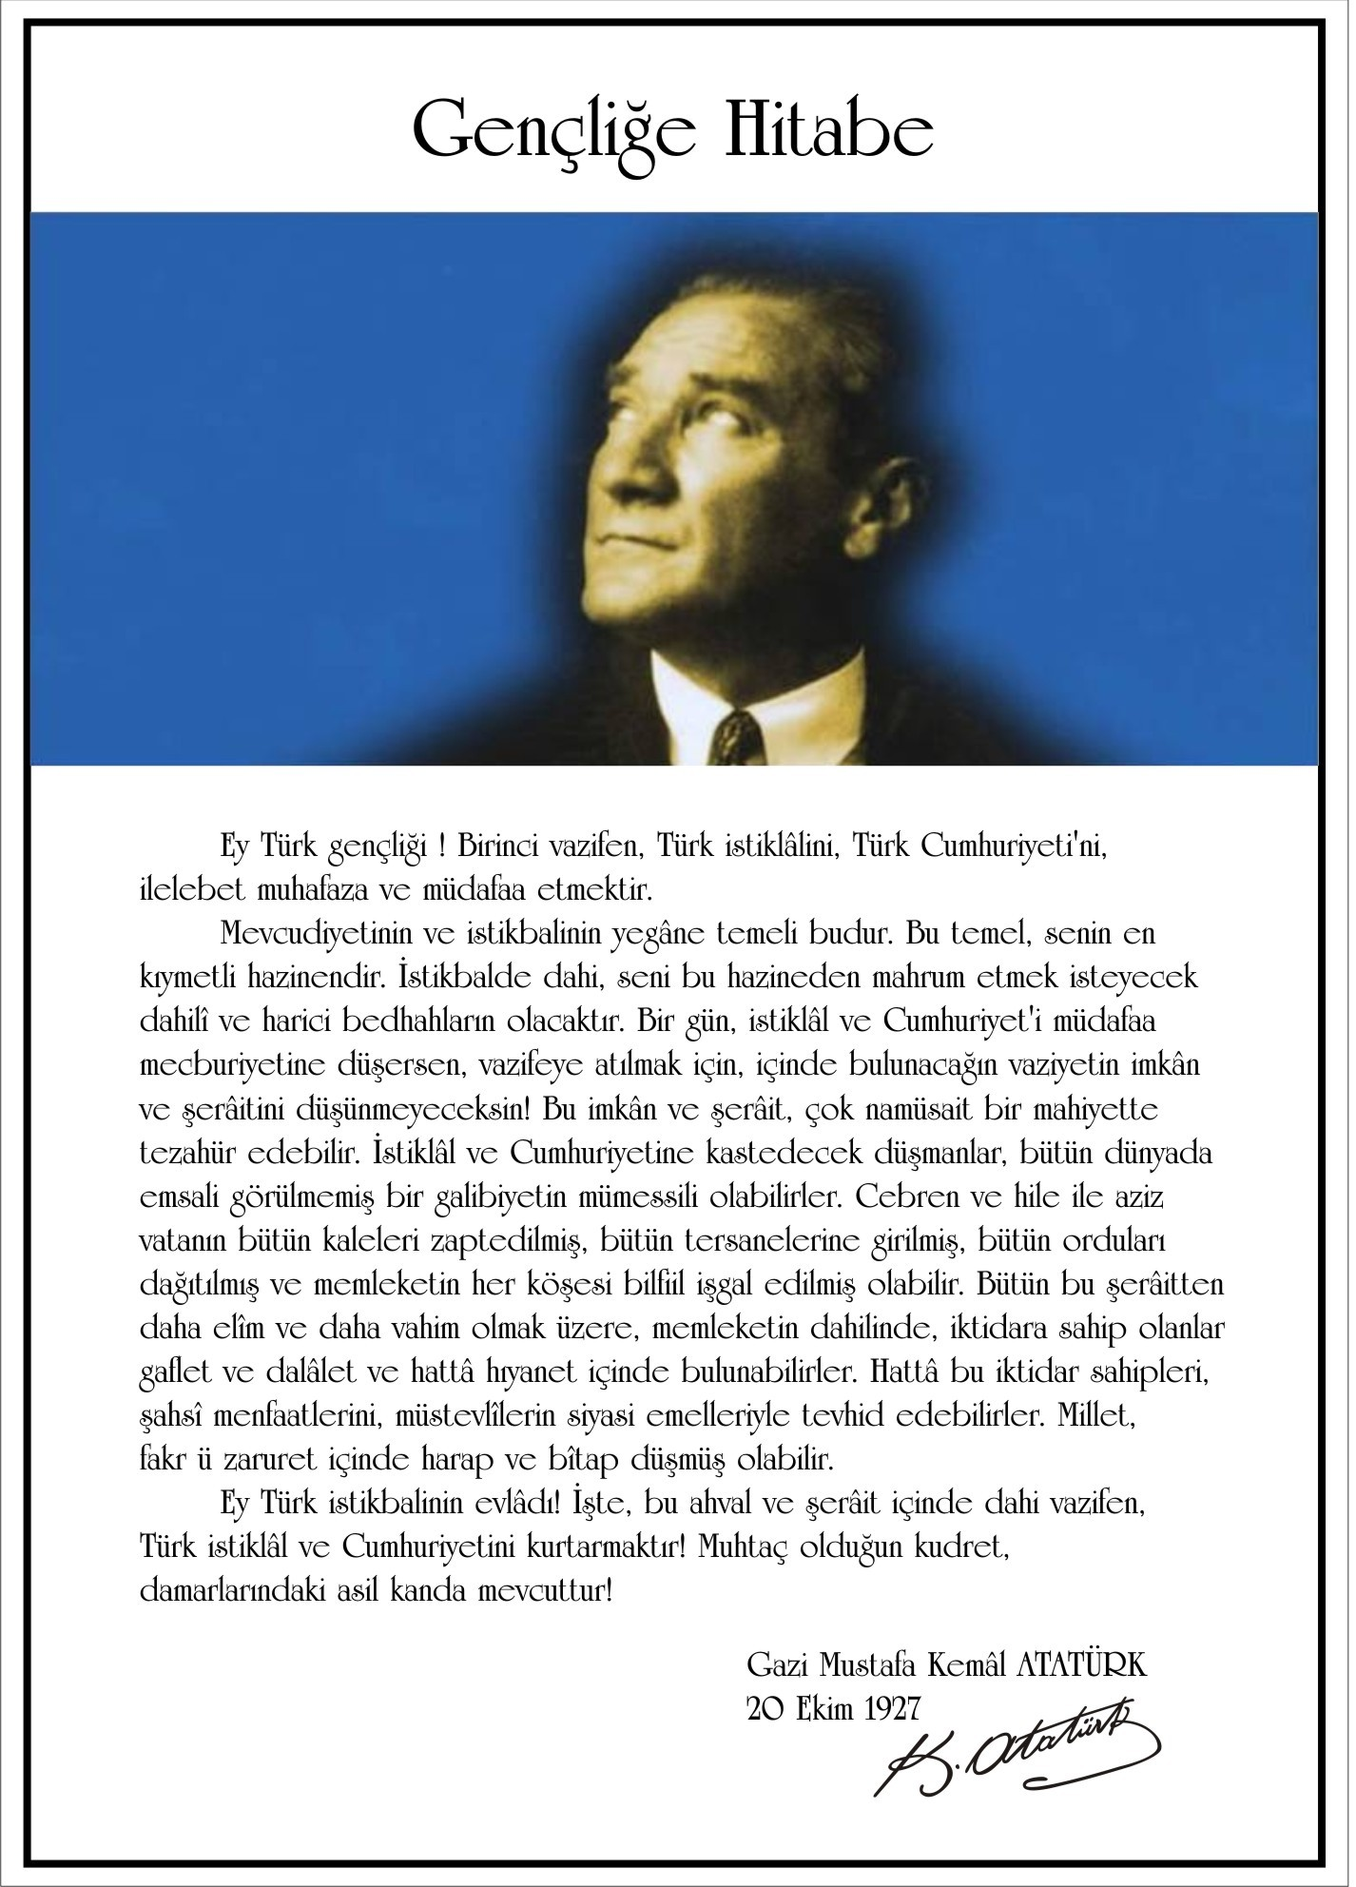
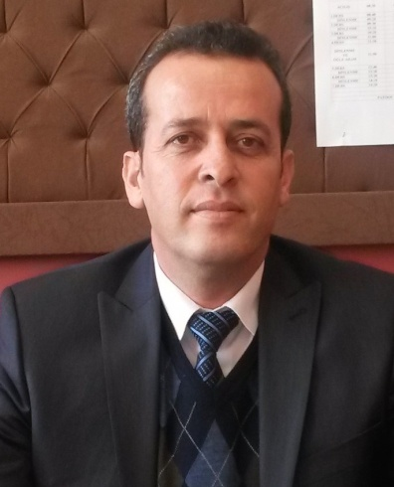 Süleyman KÖSE
Okul Müdürü
SUNUŞ

Geçmişten günümüze gelirken var olan yaratıcılığın getirdiği teknolojik ve sosyal anlamda gelişmişliğin ulaştığı hız, artık kaçınılmazları da önümüze sererek kendini göstermektedir. Güçlü ekonomik ve sosyal yapı, güçlü bir ülke olmanın ve tüm değişikliklerde dimdik ayakta durabilmenin kaçınılmazlığı da oldukça büyük önem taşımaktadır. Gelişen ve sürekliliği izlenebilen, bilgi ve planlama temellerine dayanan güçlü bir yaşam standardı ve ekonomik yapı; Stratejik amaçlar, hedefler ve planlanmış zaman diliminde gerçekleşecek uygulama faaliyetleri ile stratejik plan oluşabilmektedir.
Okulumuz, daha iyi bir eğitim seviyesine ulaşmak düşüncesiyle Sürekli yenilenmeyi ve kalite kültürünü kendisine ilke edinmeyi amaçlamaktadır. Kalite kültürü oluşturmak için eğitim ve öğretim başta olmak üzere insan kaynakları ve kurumsallaşma, sosyal faaliyetler, alt yapı, toplumla ilişkiler ve kurumlar arası ilişkileri kapsayan 2015–2019 stratejik planı hazırlanmıştır.
Karalı İlkokulu Ortaokulu olarak en büyük amacımız yalnızca ilkokul mezunu çocuklar yetiştirmek değil, girdikleri her türlü ortamda çevresindekilere ışık tutan, hayata hazır, hayatı aydınlatan, bizleri daha da ileriye götürecek nesiller yetiştirmektir. İdare ve öğretmen kadrosuyla bizler çağa ayak uydurmuş, yeniliklere açık, Türkiye Cumhuriyetini daha da yükseltecek gençler yetiştirmeyi ilke edinmiş bulunmaktayız.
Karalı İlkokulu Ortaokulu’nun stratejik planlama çalışmasına önce durum tespiti, yani okulun SWOT analizi yapılarak başlanmıştır. SWOT analizi tüm idari personelin ve öğretmenlerin katılımıyla uzun süren bir çalışma sonucu ilk şeklini almış, varılan genel sonuçların sadeleştirilmesi ise okul yönetimi ile öğretmenlerden oluşan bir kurul tarafından yapılmıştır. Daha sonra SWOT sonuçlarına göre stratejik planlama aşamasına geçilmiştir. Bu süreçte okulun amaçları, hedefleri, hedeflere ulaşmak için gerekli stratejiler, eylem planı ve sonuçta başarı veya başarısızlığın göstergeleri ortaya konulmuştur. Denilebilir ki SWOT analizi bir kilometre taşıdır okulumuzun bugünkü resmidir ve stratejik planlama ise bugünden yarına nasıl hazırlanmamız gerektiğine dair kalıcı bir belgedir.
Stratejik Plan' da belirlenen hedeflerimizi ne ölçüde gerçekleştirdiğimiz, plan dönemi içindeki her yılsonunda gözden geçirilecek ve gereken revizyonlar yapılacaktır.
Karalı İlkokulu Ortaokulu Stratejik Planı (2015-2019)’de belirtilen amaç ve hedeflere ulaşmamızın Okulumuzun gelişme ve kurumsallaşma süreçlerine önemli katkılar sağlayacağına inanmaktayız.
Planın hazırlanmasında emeği geçen Strateji Yönetim Ekibi’ne, öğretmen, öğrenci ve velilerimize teşekkür ederim.
Süleyman KÖSE
Okul Müdürü

GİRİŞ

Çağdaş bir yönetim anlayışına, değişimlere uygun bir bakışa sahip olabilmek için çalışmaları önceden planlamak ve kaynakları etkin kullanmak gerekmektedir. Bütün bunları planlı ve etkin yapmanın yolu iyi bir stratejik plan hazırlamakla mümkün olabilir. Bu doğrultuda iyi bir plan hazırlayabilmek için iyi bir ekip oluşturduk. Tüm çalışanlarımızı süreçten haberdar ederek katkı sunmalarını sağladık. Kurum içi detaylı bir analiz yaptık. Sonuçlarını değerlendirdik. Paydaşlarımızın görüşlerini, okulumuza bakışlarını, yaklaşımlarını öğrenmek için anketler uyguladık ve detaylı değerlendirmeler yaptık. Bütün bu veriler ışığında gerekli değerlendirmeleri yaptık. Güçlü ve zayıf yönlerimizi belirledik. Fırsat ve tehditlerimizi ortaya koyduk. Ortaya çıkan tabloya bağlı olarak stratejik hedeflerimizi, bu hedeflerimizi nasıl, ne zaman ve hangi kaynaklarla yürüteceğimizi bir plana bağladık. Karalı İlkokulu ve Ortaokulu öğretmenleri olarak bu plan için günlerce uğraşmış 5 yıllık yol haritamızı belirlemiş bulunuyoruz. Bu nedenle planımızın başarıya ulaşması için herkesçe sahip çıkılması, okulumuzu geleceğe taşıyacak bir rehber olarak görmesi planımızın başarıya ulaşmasını sağlayacaktır.

Stratejik Plan Ekibi

SUNUŞ Hata! Yer işareti tanımlanmamış.
TABLOLAR DİZİNİ Hata! Yer işareti tanımlanmamış.
ŞEKİLLER DİZİNİ Hata! Yer işareti tanımlanmamış.I. BÖLÜM 9
STRATEJİK PLAN HAZIRLIK SÜRECİ 9
A. Hatay İl MEM 2015-2019 Stratejik Planlama süreci: 9
II. BÖLÜM 9
DURUM ANALİZİ 10
A. TARİHİ GELİŞİM 10
B. YASAL YÜKÜMLÜLÜKLER VE MEVZUAT ANALİZİ 10
C. FAALİYET ALANLARI ile ÜRÜN ve HİZMETLER 12
E. KURUM İÇİ ve DIŞI ANALİZ 13
III. BÖLÜM 25
GELECEĞE YÖNELİM 25
A. MİSYON, VİZYON VE TEMEL DEĞERLER 25
MİSYON Hata! Yer işareti tanımlanmamış.
VİZYON Hata! Yer işareti tanımlanmamış.
TEMEL DEĞERLER 25
IV. BÖLÜM 25
MALİYETLENDİRME 32
V. BÖLÜM 34
İZLEME ve DEĞERLENDİRME 34

BÖLÜM

STRATEJİK PLAN HAZIRLIK SÜRECİ

Karalı İlkokulu Ortaokulu 2015-2019 Stratejik Planlama süreci:
- 2013/26 Sayılı Stratejik Planlama Genelgesi ve eki Hazırlık Programı Yayınlanmıştır.
2013/26 sayılı genelge gereği Karalı ilkokulu stratejik plan hazırlama çalışmaları başlatılmıştır. Çalışmalar Genelge eki Hazırlık Programı ve Kalkınma Bakanlığı’nın Stratejik planlama Kılavuzuna uygun olarak planlanmış ve yürütülmüştür.
- Karalı İlkokulu stratejik plan ekip ve kurulları kurulmuştur.
Stratejik planlama çalışmaları okulumuz birimlerinin koordinesinde yürütülmektedir. Stratejik planlama çalışmalarının takibini sağlamak ve belli dönemler halinde stratejik planlama çalışmalarına yön vermek üzere okul müdürümüz başkanlığında stratejik planlama üst kurulu oluşturulmuştur. Planlama konusundaki İl ve ilçe Milli Eğitim Müdürlüğü Stratejik Plan Koordinasyon ekibi üyeleri ile işbirliği halinde çalışmalar yürütülmüştür.
Tablo1: Stratejik Plan Koordinasyon Ekibi
STRATEJİK PLAN ÜST KURULU
SIRA NO | ADI SOYADI | GÖREVİ
1 | SÜLEYMAN KÖSE | OKUL MÜDÜRÜ
2 | ALİ MEŞŞE | MÜDÜR YARDIMCISI (İlkokul)
3 | YAŞAR YİĞİT | MÜDÜR YARDIMCISI (Ortaokul)
4 | KAMİL ŞANVERDİ | SINIF ÖĞRETMENİ
5 | SEMİR GÜL | FEN VE TEKNOLOJİ ÖĞRETMENİ
6 | ESRA KAVAK | OKUL AİLE BİRLİĞİ BAŞKANI

STRATEJİK PLANLAMA EKİBİ
SIRA NO | ADI SOYADI | GÖREVİ
1 | ALİ MEŞŞE | MÜDÜR YARDIMCISI (İlkokul)
2 | YAŞAR YİĞİT | MÜDÜR YARDIMCISI (Ortaokul)
3 | HASAN DÖĞÜŞGEN | ÖĞRETMEN
4 | SELVA KESER | ÖĞRETMEN
5 | GÜL ATEŞ | ÖĞRETMEN
6 | SÜHEYL AKGÖL | ÖĞRETMEN
7 | SONER TOHUMCUER | ÖĞRETMEN
8 | BAŞAR KELEŞ | ÖĞRETMEN
9 | SEMİR GÜL | ÖĞRETMEN
10 | VEDAT ÇIPLAK | GÖNÜLLÜ VELİ
11 | MUKADDES KARAR | GÖNÜLLÜ VELİ

- Paydaşlarımızla toplantılar ve anketler yoluyla bilgi toplanarak geniş bir katılımcılık sağlanmıştır.

Okulumuz ile ilgili paydaş algılarını tespit etmek amacıyla anket düzenlenmiş olup 77 kişi ankete katılmıştır.
Okulumuzun problemleri, güçlü ve zayıf yönlerini tespit etmek amacıyla öğrenci, öğretmen, veli ve yöneticilerden oluşan bir grup toplantı yaparak sonuçları raporlanmıştır.
Elde edilen bulgular Stratejik plan durum analizi raporunda yayınlanmıştır.

- Çalışmalar belirli dönemlerde “Karalı İlkokulu Ortaokulu Okul Plan Üst Kurulu’na sunulmaktadır.
Okul Müdürümüzün katılımı ile gerçekleştirilen üst kurul toplantılarında planlama sürecinde gelinen nokta ve sonraki aşamalarda çalışmaların nasıl olacağı konusunda bilgi alışverişinde bulunulmuştur. Okul Müdürümüz ve stratejik plan üyelerinin direktifleri doğrultusunda planlama çalışmaları yürütülmüştür.

BÖLÜM

DURUM ANALİZİ

A .TARİHİ GELİŞİM
Durum analizi çalışmasında Müdürlüğümüzün tarihsel gelişimi, yasal yükümlülükleri, faaliyet alanları, paydaş analizi, kurum içi analiz ve çevre analizi yapılmıştır.
İlk defa 1959 yılında Karalı İlkokulu Ortaokulu olarak açılan okulumuz , köy içinde çeşitli kiralık binalarda eğitim-öğretim yapmıştır.İki kattan oluşan yığma taş bina yapılmış,Daha sonra 1997 yılında ilimizde meydana gelen depremde okul binası hasar görünce 2000 yılında yıkılıp , yerine 8 derslikli okul binası inşa edilmiştir.2002 yılı Şubat ayında hizmete giren bu binada eğitim-öğretim günümüze kadar devam etmektedir.
1959 yılından 1997 yılına kadar 975 ilkokul öğrencisi okulumuzdan mezun olmuştur. 1997 yılında İlköğretime dönüştükten sonra ise 280 mezun veren okulumuz 2012 yılında aynı binada İlkokul ve Ortaokul olarak 177 öğrenci ile eğitim-öğretime devam etmektedir.

B .YASAL YÜKÜMLÜLÜKLER VE MEVZUAT ANALİZİ
Karalı İlkokulu ve Ortaokulu Müdürlüğü’nün yasal yetki, görev ve sorumlulukları başta T.C. Anayasası olmak üzere 14/6/1973 tarihli ve 1739 sayılı Millî Eğitim Temel Kanunu ve 222 sayılı ilköğretim ve Eğitim kanununa göre belirlenmektedir.
Anayasanın “Eğitim ve Öğrenim Hakkı ve Ödevi” başlıklı 42.Maddesi ve 1739 sayılı Millî Eğitim Temel Kanununun 2. maddesinde; Türk Milli Eğitiminin genel amacı,Türk Milletinin bütün fertlerini,

- Atatürk inkılap ve ilkelerine ve Anayasada ifadesini bulan Atatürk milliyetçiliğine bağlı; Türk Milletinin milli, ahlaki, insani, manevi ve kültürel değerlerini benimseyen, koruyan ve geliştiren; ailesini, vatanını, milletini seven ve daima yüceltmeye çalışan, insan haklarına ve Anayasanın başlangıcındaki temel ilkelere dayanan demokratik, laik ve sosyal bir hukuk Devleti olan Türkiye Cumhuriyetine karşı görev ve sorumluluklarını bilen ve bunları davranış haline getirmiş yurttaşlar olarak yetiştirmek;
- Beden, zihin, ahlak, ruh ve duygu bakımlarından dengeli ve sağlıklı şekilde gelişmiş bir kişiliğe ve karaktere, hür ve bilimsel düşünme gücüne, geniş bir dünya görüşüne sahip, insan haklarına saygılı, kişilik ve teşebbüse değer veren, topluma karşı sorumluluk duyan; yapıcı, yaratıcı ve verimli kişiler olarak yetiştirmek;
- İlgi, istidat ve kabiliyetlerini geliştirerek gerekli bilgi, beceri, davranışlar ve birlikte iş görme alışkanlığı kazandırmak suretiyle hayata hazırlamak ve onların, kendilerini mutlu kılacak ve toplumun mutluluğuna katkıda bulunacak bir meslek sahibi olmalarını sağlamak;
Böylece bir yandan Türk vatandaşlarının ve Türk toplumunun refah ve mutluluğunu artırmak; öte yandan milli birlik ve bütünlük içinde iktisadi, sosyal ve kültürel kalkınmayı desteklemek ve hızlandırmak ve nihayet Türk Milletini çağdaş uygarlığın yapıcı, yaratıcı, seçkin bir ortağı yapmakla sorumlu tutulmuştur.
Karalı İlkokulu ve Ortaokulu Müdürlüğü, bu sorumlulukları ilgili mevzuat hükümleri gereğince yerine getirmektedir. Müdürlüğümüze görev ve sorumluluklar yükleyen, faaliyet alanını düzenleyen tüm mevzuat gözden geçirilerek yasal yükümlülükler listesi aşağıdaki şekilde oluşturulmuştur.

YASAL YÜKÜMLÜLÜK (GÖREVLER) | DAYANAK(KANUN, YÖNETMELİK, GENELGE, YÖNERGE)
Atama | 657 Sayılı Devlet Memurları Kanunu
 | Milli Eğitim Bakanlığına Bağlı Okul ve Kurumların Yönetici ve Öğretmenlerinin Norm Kadrolarına İlişkin Yönetmelik
 | Milli Eğitim Bakanlığı Eğitim Kurumları Yöneticilerinin Atama ve Yer Değiştirmelerine İlişkin Yönetmelik
 | Milli Eğitim Bakanlığı Öğretmenlerinin Atama ve Yer Değiştirme Yönetmeliği
Ödül, Disiplin | Devlet Memurları Kanunu
 | 6528 Sayılı Milli Eğitim Temel Kanunu İle Bazı Kanun ve Kanun Hükmünde Kararnamelerde Değişiklik Yapılmasına Dair Kanun
 | Milli Eğitim Bakanlığı Personeline Başarı, Üstün Başarı ve Ödül Verilmesine Dair Yönerge
 | Milli Eğitim Bakanlığı Disiplin Amirleri Yönetmeliği
Okul Yönetimi | 1739 Sayılı Milli Eğitim Temel Kanunu
 | Milli Eğitim Bakanlığı İlköğretim Kurumları Yönetmeliği
 | Milli Eğitim Bakanlığı Okul Aile Birliği Yönetmeliği
 | Milli Eğitim Bakanlığı Eğitim Bölgeleri ve Eğitim Kurulları Yönergesi
 | MEB Yönetici ve Öğretmenlerin Ders ve Ek Ders Saatlerine İlişkin Karar
 | Taşınır Mal Yönetmeliği
Eğitim-Öğretim | 1739 Sayılı Milli Eğitim Temel Kanunu
 | 222 Sayılı İlköğretim ve Eğitim Kanunu
 | 6287 Sayılı İlköğretim ve Eğitim Kanunu ile Bazı Kanunlarda Değişiklik Yapılmasına Dair Kanun
 | Milli Eğitim Bakanlığı İlköğretim Kurumları Yönetmeliği
 | Milli Eğitim Bakanlığı Eğitim Öğretim Çalışmalarının Planlı Yürütülmesine İlişkin Yönerge
 | Milli Eğitim Bakanlığı Öğrenci Yetiştirme Kursları Yönergesi
 | Milli Eğitim Bakanlığı Ders Kitapları ve Eğitim Araçları Yönetmeliği
 | Milli Eğitim Bakanlığı Öğrencilerin Ders Dışı Eğitim ve Öğretim Faaliyetleri Hakkında Yönetmelik
 | Milli Eğitim Bakanlığı Personel İzin Yönergesi
Personel İşleri | Devlet Memurları Tedavi ve Cenaze Giderleri Yönetmeliği
 | Kamu Kurum ve Kuruluşlarında Çalışan Personelin Kılık Kıyafet Yönetmeliği
 | Memurların Hastalık Raporlarını Verecek Hekim ve Sağlık Kurulları Hakkındaki Yönetmelik
 | Milli Eğitim Bakanlığı Personeli Görevde Yükseltme ve Unvan Değişikliği Yönetmeliği
 | Öğretmenlik Kariyer Basamaklarında Yükseltme Yönetmeliği
 | Resmi Mühür Yönetmeliği
Mühür, Yazışma, Arşiv | Resmi Yazışmalarda Uygulanacak Usul ve Esaslar Hakkındaki Yönetmelik
 | Milli Eğitim Bakanlığı Evrak Yönergesi
 | Milli Eğitim Bakanlığı Arşiv Hizmetleri Yönetmeliği
 | Milli Eğitim Bakanlığı Rehberlik ve Psikolojik Danışma Hizmetleri Yönet.
Rehberlik ve Sosyal Etkinlikler | Okul Spor Kulüpleri Yönetmeliği
 | Milli Eğitim Bakanlığı İlköğretim ve Ortaöğretim Sosyal Etkinlikler Yönetmeliği
 | Milli Eğitim Bakanlığı İlköğretim Kurumları Yönetmeliği
Öğrenci İşleri | Milli Eğitim Bakanlığı Demokrasi Eğitimi ve Okul Meclisleri Yönergesi
 | Okul Servis Araçları Hizmet Yönetmeliği
 | Milli Eğitim Bakanlığı Kurum Tanıtım Yönetmeliği
İsim ve Tanıtım | Milli Eğitim Bakanlığına Bağlı Kurumlara Ait Açma, Kapatma ve Ad Verme Yönetmeliği
 | Sabotajlara Karşı Koruma Yönetmeliği
Sivil Savunma | Binaların Yangından Korunması Hakkındaki Yönetmelik
 | Daire ve Müesseseler İçin Sivil Savunma İşleri Kılavuzu

2.3 Faaliyet Alanları, Ürün/Hizmetler
Karalı İlkokulu ve Ortaokulu Müdürlüğünün faaliyet alanları ve sunmuş olduğu hizmetler aşağıdaki başlıklarda toplanmıştır.
Karalı İlkokulu ve Ortaokulu Faaliyet Alanları
FAALİYET ALANI: EĞİTİM |  | FAALİYET ALANI: YÖNETİM İŞLERİ
Hizmet-1: Rehberlik Hizmetleri  - Psikolojik Danışma  - Sınıf İçi Rehberlik Hizmetleri  - Meslek Tanıtımı ve Yönlendirme  - Sınav Hizmetleri |  | Hizmet-1: Öğrenci işleri hizmeti  - Kayıt-Nakil işleri  - Devam-devamsızlık  - Sınıf geçme
Hizmet-2: Sosyal-Kültürel Etkinlikler  - Halk oyunları  - Koro  - Satranç  - Yarışmalar  - Kültürel Geziler  - Sergiler  - Tiyatro  - Kermes ve Şenlikler  - Piknikler  - Sosyal Kulüp ve Toplum Hizmeti Çalışmaları |  | Hizmet-2: Öğretmen işleri hizmeti  - Derece terfi  - Hizmet içi eğitim  - Özlük hakları  - Sendikal Hizmetler
Hizmet-3: Spor Etkinlikleri  - Futbol,  - Voleybol  - Basketbol  - Çocuk oyunlar |  | Hizmet-3: Mali İşlemler  - Okul Aile Birliği işleri  - Bütçe işlemleri  - Bakım-onarın işlemleri  - Taşınır Mal işlemleri
Hizmet-4: İzcilik Etkinlikleri
- Resmi Bayram Törenleri
FAALİYET ALANI: ÖĞRETİM |  | FAALİYET ALANI: YETİŞKİN EĞİTİMİ VE VELİLERLE İLİŞKİLER
 | Hizmet-1: Öğretimin Planlanması  - Planlar  - Öğretmenler Kurulu  - Zümre toplantıları | Hizmet-1: Sağlık Hizmetleri  - Ağız ve Diş Sağlığı Semineri  - Çocuk Hastalıkları Semineri  - Bağımlılıkla Yapıcı Maddeler Semineri
 | Hizmet-2: Öğretimin Uygulanması  - Sınıf içi uygulamalar  - Gezi ve inceleme  - Yetiştirme kursları  - Kazanım değerlendirme | Hizmet-2: Kurslar  - Okuma-Yazma kursları  - Bilgisayar kursları  - Destekleme ve Yetiştirme Kursları
 | FAALİYET ALANI: EĞİTİM | FAALİYET ALANI: YÖNETİM İŞLERİ

KURUM İÇİ ve DIŞI ANALİZ

Kurum içi analiz
Kurum içi analiz, kurumun mevcut durumunu ve geleceğini etkileyebilecek, iç ortamdan kaynaklanan ve kuruluşun kontrol edebildiği koşulların ve eğilimlerin incelenerek güçlü ve zayıf yönlerin belirlenmesi ve değerlendirilmesidir.
a. Organizasyon Yapısı
Karalı İlkokulu ve Ortaokul Müdürlüğü’nün görev ve sorumlulukları başta T.C. Anayasası olmak üzere14/06/1973 tarihli ve 1739 sayılı Millî Eğitim Temel Kanunu ve 25/8/2011 tarihli ve 652 sayılı Millî Eğitim Bakanlığının Teşkilât ve Görevleri Hakkında Kanun Hükmünde Kararname hükümlerine dayanılarak 18/11/2012 tarih ve 28471 sayılı Resmî Gazetede yayınlanan Millî Eğitim Bakanlığı İl ve İlçe Millî Eğitim Müdürlükleri Yönetmeliği esaslarına göre belirlenmektedir.

Şekil 2: Karalı İlkokulu ve Ortaokulu Organizasyon yapısı
 |  |  |  |  |  | Müdür
Öğretmenler Kurulu |  |  |  |  |  |  |  |  |  |  |  |  | Okul Aile Birliği
Komisyonlar |  |  |  |  |  | Müdür Yardımcıları |  |  |  |  |  |  | Kurullar
 |  |  |  |  |  | Öğretmenler
Öğrenci |  |  |  | Zümre Öğretmenleri |  |  |  |  | Sınıf Öğretmenleri

b. Beşeri Durum
Tablo 2: Okul Öğretmen ve öğrenci sayıları
ÖĞRETMEN | ÖĞRENCİ |  |  | DERSLİK | OKUL
Öğretmen Sayısı | Öğrenci Sayısı |  |  | Derslik Sayısı | Derslik Başına Düşen Öğrenci Sayısı
 | Kız | Erkek | Toplam Öğrenci Sayısı
10 | 88 | 82 | 170 | 8 | 21

Tablo 3: Son İki Yılın Sınıf Bazlı Öğrenci Sayısı
Sınıf isimleri | 2013/2014 | 2014/2015 | Son iki yıl fark(%)
1. sınıf | 24 | 18 | -33,3
2. sınıf | 15 | 24 | 62.5
3. sınıf | 26 | 15 | -73,3
4. sınıf | 14 | 26 | 53,8
Toplam | 79 | 83 | -4,9
5. sınıf | 16 | 14 | -14,2
6. sınıf | 22 | 16 | -37,5
7. sınıf | 20 | 22 | 10,1
8. sınıf | 23 | 20 | -15,0
Toplam | 81 | 72 | -12,5

Tablo 4: Devamsızlık Yapan Öğrenci Sayısı
Devamsızlık Yapılan Gün Sayısı | Oran
12 gün | 0
17 gün | 0
20 gün | 0
Sürekli Devamsızlık | 0

Tablo 5: Sınıf Bazlı Kazanım Oranı (İLKOKUL)
Başarı durumu |  | 2015
4.Sınıflar okul ortalaması | Matematik | 77.23
 | Türkçe | 76.32
 | Fen Bilimleri | 80.79
 | Sosyal Bilimler | 79.61
 | Yabancı Dil | 76.65
 | Din Kül ve Ah. Bil. | 89.20
4. Sınıf Yıl Sonu Başarı ortalaması |  | 79.85

Tablo 6: Sınıf Bazlı Kazanım Oranı (ORTAOKUL)

Başarı durumu (2015)
DERSLER | 5.SINIF | 6.SINIF | 7.SINIF | 8.SINIF
Matematik | 90 | 90 | 93 | 74
Türkçe | 95 | 95 | 93 | 77
Fen Bilimleri | 93 | 93 | 91 | 73
Sosyal Bilimler | 95 | 86 | 93 | 72
Yabancı Dil | 81 | 86 | 86 | 78
Din Kül ve Ah. Bil. | 91 | 85 | 91 | 74
Yıl Sonu Başarı ortalaması | 91 | 89 | 91 | 75

c. Teknolojik Durum
Tablo 7:Donatım İhtiyacı
Araç-Gereçler | Mevcut | İhtiyaç | Toplam
Bilgisayar | 5 | 0 | 5
Yazıcı | 2 | 0 | 2
Tarayıcı | 1 | 0 | 1
Projeksiyon | 0 | 0 | 0
İnternet bağlantısı | 1 | 0 | 1
Okul/kurumun İnternet sitesi | 1 | 0 | 1
Fax | 0 | 0 | 0
Video | 0 | 0 | 0
DVD Player | 0 | 0 | 0
Fotoğraf makinesi | 0 | 0
Kamera | 0 | 0 | 0
Diğer araç-gereçler

d. Mali Durum
Tablo 8: Bütçe Uygulama Sonuçları
Kaynaklar | 2013 | 2014 | Fark
Okul Aile Birlikleri Modülü Toplam Gelir | 3940,00 | 4770,00 | 830,00
Okul Aile Birlikleri Modülü Toplam Gider | 2778,49 | 5322,40 | 2543,91
Okul Öncesi Modülü Toplam Gelir | 0 | 0 | 0
Okul Öncesi Modülü Toplam Gider | 0 | 0 | 0
Okullar Modülü Toplam Gelir | 0 | 0 | 0
Okullar Modülü Toplam Gider | 0 | 0 | 0
Kaynak: TEFBİS Modülü,2015

c. PAYDAŞ ANALİZİ
1. İç Paydaş Görüşlerine Dayalı toplantı Analiz Sonuçları
Okulumuz anket analizinden elde edilen sonuçlara bakıldığında öğretmen yönetici ve diğer personelle ilgili olumlu sonuçlar olmakla beraber okul temizlik ve bakımı ile ilgili değişen ve çevreyi tanımayan personel olması gelen personelinde kısa süreli çalışması sonucu olarak az miktarda olumsuz görüş var.
Okulumuz imkanlarının ve veli imkanlarının kısıtlı olması hatta hiç olmaması dolayısıyla eğitim imkanlarının ve teknolojinin kısıtlı oluşu. Okulun küçük olması bıranş öğretmeninin kısıtlı veya ücretli olması Rehber öğretmenin olmaması sürekli ve devamlı öğrenci davranışlarının takip edilmemesi

- İç Paydaş Görüşlerine Dayalı anket Analiz Sonuçları
BÖLÜM A
KONU SIRA NO |  | OLUMLU | KISMEN OLUMLU | OLUMSUZ | FİKRİM YOK
1 | Okulumuzun/Kurumumuzun Kurumsal kimliği hakkındaki görüşünüz nasıldır? | 62 | 13 | 0 | 2

BÖLÜM B
 |  | ÇOK MEMNUNUM | MEMNUNUM | MEMNUN DEĞİLİM | CEVAP YOK
1 | Müdür | 73 | 4 | 0 | 0
2 | Müdür yardımcıları | 72 | 5 | 0 | 0
3 | Öğretmenler | 66 | 10 | 1 | 0
4 | Rehber veya danışman Öğretmen | 0 | 0 | 0 | 77
5 | Memur veya Sekreter | 0 | 0 | 0 | 77
6 | Diğer çalışanlar | 53 | 15 | 9 | 0
7 | Aile birliği | 57 | 9 | 8 | 3
 |  | 321 | 43 | 18 | 157
BÖLÜM C
KONU SIRA NO |  | MEDYA | MEM. WEB SAYFASI | MEM. YAYINLARI | ETKİNLİK VE PROJELER YOLUYLA
2 | OKUL/KURUM MÜDÜRLÜĞÜNÜN SAĞLADIĞI HİZMETLER HAKKINDA HANGİ YOLLA BİLGİ EDİNMEKTESİNİZ? | 5 | 8 | 4 | 60
BÖLÜM D |  | 5 | 8 | 4 | 60
KONU SIRA NO | BÖLÜM D : OKUL/KURUM MÜDÜRLÜĞÜMÜZÜ AŞAĞIDAKİ HİZMETLERİNDEN HANGİLERİNDE DAHA BAŞARILI BULUYORSUNUZ? FAALİYET ALANLARI İLE İLGİLİ OLARAK KATILMA DERECENİZE UYGUN BÖLÜMÜ İŞARETLEYİNİZ.
3 |  | ÇOK İYİ | İYİ | ORTA | ZAYIF
1 | Eğitim öğretim için bina, malzeme ve fiziksel altyapı temin eder yatırım ve donatım hizmetlerini yürütür | 51 | 21 | 4 | 1
2 | Eğitim araçları (kitap, dergi, görsel ve işitsel yayınlar vb.) | 64 | 13 | 0 | 0
3 | Öğrencilere burs, yurt, sosyal ve kültürel hizmetler sağlar | 50 | 20 | 5 | 2
4 | Öğrencilerin yetişmeleri açısından özel öğretim kurumları na devam eden öğrencilerin faaliyetlerini takip ederile | 48 | 24 | 4 | 1
5 | Çalışanlara çağın gereğine uygun hizmetiçi eğitimden geçirerek yetişmelerini ve türkçenin gelişip korunmasını sağlar | 57 | 15 | 4 | 1
6 | Üstün zekalıların eğitimini sağlar | 57 | 14 | 5 | 1
7 | Özel eğitim ve rehberlik hizmetleri sunar | 51 | 21 | 4 | 1
8 | Okul öncesi eğitim öğretim hizmetleri (Anaokulu, Kreş, vb.) sunar. | 59 | 14 | 4 | 0
9 | Gelişen dünyada oluşan talepler doğrultusunda yeni insan profilini ortaya çıkaran programlar (Anne - Baba eğitimi, girişimcilik, çevrenin korunması, trafik eğitimi, vb.) geliştirir. | 54 | 20 | 2 | 1
10 | Eğitimde fırsat eşitliğini sağlamak için gerekli tedbirler alır | 68 | 7 | 2 | 0
11 | Ulusal ve uluslar arası alanda eğitimle ilgili projeleri takip eder | 41 | 28 | 7 | 1
12 | Yetişkinler için okuma yazma kursları düzenler | 24 | 30 | 9 | 14
13 | Teknolojik gelişmeleri izler, sonuçlarını topluma yansıtır | 44 | 20 | 7 | 6
 |  | 668 | 247 | 57 | 29
 | BÖLÜM E
KONU SIRA NO |  | TAMAMEN KATILIYORUM | KATILMIYO- RUM | KARARSIZIM | CEVAP YOK
3 | OKUL/KURUM MÜDÜRLÜĞÜNÜN WEB SAYFASI FAALİYETLERİNİ ETKİN OLARAK TANITACAK ŞEKİLDE TASARLANMIŞTIR. | 53 | 4 | 10 | 10

Kurum Dışı Analiz
Müdürlüğümüz Stratejik planı için aşağıdaki üst politika belgelerinin taraması yapılmıştır.

- 10. Kalkınma Planı
- Orta Vadeli Mali Plan
- Orta Vadeli Program
- 62. Hükümet Programı
- Bakanlık Mevzuatı
- İl Milli Eğitim Müdürlüğü 2015-2019 Stratejik Planı
- Millî Eğitim Şura Kararları
- Avrupa Birliği müktesebatı ve ilerleme raporu
- Diğer Kamu Kurum ve Kuruluşlarının Stratejik Planları
- TÜBİTAK Vizyon 2023 Eğitim ve İnsan Kaynakları Raporu
- Türkiye Yeterlilikler Çerçevesi
- Millî Eğitim Kalite Çerçevesi
- Bilgi Toplumu Stratejisi ve Eylem Planı
- Hayat Boyu Öğrenme Strateji Belgesi
- Meslekî ve Teknik Eğitim Strateji Belgesi
- Ulusal Öğretmen Strateji Belgesi
- Ulusal ve Uluslararası Kuruluşların Eğitimle İlgili Raporları (ILO, OECD, UNICEF, EUROSTAT, WORLDBANK, UNESCO, CEDEFOP, NACCCE, IEA...)

PEST ANALİZİ
Politik Faktörler
- AB Müktesebatına uyum çalışmaları alanında eğitime büyük önem verilmesi ve bu nedenle köklü değişiklikler yapılması
- MEB yasa, yönetmelik ve mevzuat değişiklikleri
- 4+4+4 kademeli zorunlu eğitim sisteminin tesis edilmesi ve müfredatın bu doğrultuda yenilenmesi
- Eğitim yatırımlarına ayrılan payın yetersizliği.
- Ücretsiz ders kitabı dağıtımı uygulaması.
- 5018 sayılı Kamu Mali Yönetimi ve Kontrol Kanunuyla Stratejik Yönetim anlayışının gelişmesi

Ekonomik Faktörler
- Turizme kaynaklık edecek tarihi ve doğal mirasa sahip olması
- Okulumuz hayırseverlerin eğitime desteği
- Mesleki Eğitim mezunlarının vasıflı elaman olarak iş gücü piyasasına yeteri kadar katılamaması.
Sosyo-Kültürel Faktörler
- Medyanın olumsuz etkileri
- Toplumun eğitimden beklentilerinin akademik başarıya odaklı olmasının eğitime olumsuz etkisi
- Kırsal kesimlerde çocukların eğitimi konusunda ihtiyaç hissedilmemesi.
- Sosyal aktivitelerin yapılacağı yeterli mekan olmaması.
- Çok Kültürlülük ve hoşgörü ikliminin hâkim olması.
- Kız çocuklarının okullaşmasında duyarlılığın yüksek olması.
- Köklü bir tarih ve kültürel mirasa sahip olması.
- Çevre duyarlılığı ve projeleri.
- Sosyal destek projeleri.
- Suriye’de yaşanan iç savaştan kaçan sığınmacılardan kaynaklanan olumsuzluklar.
Teknolojik Faktörler
- Fatih Projesinin yaygınlaştırılması.
- Eğitimde teknolojik alt yapı ve e- okul uygulamaları.
- E-devlet uygulamaları.
- Bilginin hızlı üretimi, erişilebilirlik ve kullanılabilirliğinin gelişmesi
- Teknolojinin sağladığı yeni öğrenme ve paylaşım olanakları
- Toplumun teknolojideki olumsuz gelişmelerin etkisinde kalması
- Bilgi ve iletişim teknolojilerinin müfredata entegrasyonunun sağlanması
- Bilgi teknolojilerindeki hızlı değişim

DIŞ PAYDAŞ ANALİZİ TESPİTLERİ
Veli ve öğrenci profilinin , okul ve çevre ilişkilerinin olumlu olmasına , öğrencilerimizin daha güvenli bir ortam eğitim almalarına bununda öğrenci davranışlarının olumlu etkileri olmaktadır.

GZFT;

Güçlü Yönlerimiz | Zayıf Yönlerimiz
1- Kurum içi iletişimin hızlı ve doğru olması  2- Ders materyallerinin fotokopi ile çoğaltılması  3- Sınıf mevcutlarının az olması  4- Okulun çevreyle ilişkilerinin iyi olması  5- Okul kültürünün ve kimliğinin yerleşmiş olması  6- Kurumun yasa ve yönetmeliklere bağlı olması  7- Kararların ortaklaşa ve yönetimle işbirliği içinde alınması  8- Değişime ve gelişime açık olması  9- Okul idaresinin eğitim öğretime duyarlı olması  10- Teknolojik gelişmelere açık olmak  11- Sürekli olarak kendimizi yenileme isteğimiz  12- Okulda devamsızlığın olmaması  13- Okulumuzun tertip düzen ve temizliği  14- Sınıf kitaplıklarının zengin olması | 1- Çok amaçlı salonun olmaması  2- Kütüphanenin bağımsız bir bölümünün olmaması  3- Öğrenci velilerinin sosyal, kültürel ve ekonomik düzeylerinin yetersiz olması  4- İlkokul ve ortaokulun aynı binada olması  5- Velilerin, okul-aile birliği, TKY ve stratejik planlama gibi çalışmalara katılmalarında isteksiz olmaları  6- Rehber öğretmenin olmaması
Fırsatlarımız | Tehditlerimiz
1- Gelişen bilgi ve teknolojinin kullanılması.  2- Okulumuzda güvenli bir ortamın bulunması  3- Okul ve kurumlar arasındaki işbirliği anlayışı ve uyumun iyi olması  4- Evlerin okula yakın olması  5- Trafik probleminin olmaması  6- Mahallemizde hayırseverlerin olması | 1-Okulun bulunduğu çevrenin sosyo-ekonomik düzeyinin düşük olması.  2-Velilerimizin eğitim ve öğretim düzeylerinin yeterli olmaması nedeniyle gerekli destek ve katılımı gösterememeleri.

SORUN/GELİŞMESİ GEREKEN ALANLARI;
Eğitim ve Öğretimde Kalite Gelişim/Sorun Alanları
- Eğitim öğretim sürecinde sanatsal, sportif ve kültürel faaliyetler
- Okul sağlığı ve hijyen
- Aile eğitimi
- Yabancı dil yeterliliği

Kurumsal Kapasite Gelişim/Sorun Alanları
- Okul ve kurumların fiziki kapasitesinin yetersizliği (Eğitim öğretim ortamlarının yetersizliği)
- Okul ve kurumların sosyal, kültürel, sanatsal ve sportif faaliyet alanlarının yetersizliği
- Donatım eksiklerinin giderilmesi
- Teknolojik altyapı eksikliklerinin giderilmesi
- İş güvenliği ve sivil savunma
- Diğer kurum ve kuruluşlarla işbirliği

OKUL MİMARİ SP PLAN MİMARİSİ

EĞİTİM VE ÖĞRETİME ERİŞİM
1.1.Eğitim ve Öğretime Katılım ve Tamamlama

EĞİTİM VE ÖĞRETİMDE KALİTE

Öğrenci Başarısı ve Öğrenme Kazanımları

Yabancı Dil ve Hareketlilik

KURUMSAL KAPASİTE
3.1 Kurumsal Beşeri, Fiziki, Yönetimsel ve Teknolojik Alt Yapı
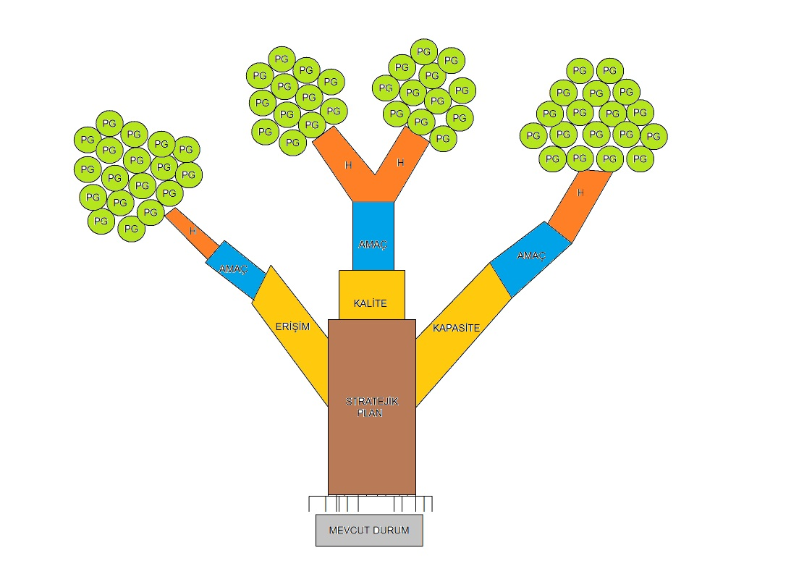

BÖLÜM

GELECEĞE YÖNELİM

MİSYON, VİZYON VE TEMEL DEĞERLER
MİSYON

Çalışanların ve öğrencilerin huzur ve güvenini temin ederek, çatısı altında bulunduğu mekânda mutlu olmasını sağlamak, Türk Milli Eğitimi’nin temel amaçlarını gerçekleştirmek, öğrencilerin kendilerinde var olan yeteneklerini keşfederek geliştirmek ve topluma yeni değerler kazandırmak, bilişim teknolojisini kullanabilen, çağdaş düşünen; milli, manevi, insani, evrensel etik değerlere sahip tam donanımlı iyi insan, iyi vatandaş yetiştirmek.
VİZYON
Türk Milli Eğitiminin amaçları ve Atatürk İlke ve İnkılapları ışığında, dünü, bugünü ve yarını bütünleştirerek, üstün özellikleri sahip iyi bir insan olmanın idealini ve toplumun gelişiminde olumlu rol alabilecek özgün ve nitelikli bir öğrenci topluluğu oluşturabilmek.
TEMEL DEĞERLER
- Saygın ve Güvenilir
- Tarafsız
- Mükemmeliyetçi
- Yenilikçi
- Bütünlüğü Sağlayan
- İhtiyaç ve Beklentilere Duyarlı
- Şeffaf, Hesap Verebilir ve Etik Değerlere Bağlı
- Sorumluluk Sahibi ve Samimi

TEMA 1: EĞİTİM VE ÖĞRETİME ERİŞİMİN ARTIRILMASI
1.1.Eğitim ve Öğretime Katılım ve Tamamlama
AMAÇ-1:
“Her bireyin iyi bir vatandaş olması için Atatürk ilkelerine bağlı, bilimsel düşünceyi rehber edinmiş, demokrasi kültürü ve değerlerini benimsemiş, insan haklarına saygılı, ruhsal, bedensel ve zihinsel yönden sağlıklı ve dengeli yetişmiş, çevreye duyarlı ve özgüveni gelişmiş bireyler yetiştiren bir eğitimi Karalı İlkokulu/Ortaokuluna kayıt yaptırmış her bireye fırsat ve imkân eşitliği içinde sunmak.
HEDEF_1.1:
Plan dönemi sonuna kadar örgün ve yaygın eğitim ve öğretimin her kademesinde tüm bireylerin katılımını artırmak ve tamamlamasını sağlayarak öğrencilerin bir üstöğrenim kurumlarında uyum sorunu yaşamadan öğrenimlerine devam edebilmelerini sağlayacak temel bilgi ve becerileri edinmelerini sağlamaktır.

PERFORMANS GÖSTERGELERİ 1.1:
PERFORMANS GÖSTERGELERİ |  |  | Hedefler
 | 2014 | 2015 | 2016 | 2017 | 2018 | 2019
12 gün devamsızlık oranı | 0 | 0 | 0 | 0 | 0 | 0
17 gün devamsızlık oranı | 0 | 0 | 0 | 0 | 0 | 0
20 gün devamsızlık oranı | 0 | 0 | 0 | 0 | 0 | 0
Sürekli devamsızlık oranı | 0 | 0 | 0 | 0 | 0 | 0
Özel eğitim kurumlarından yararlanan öğrenci sayısının özel eğitime ihtiyacı tespit edilen öğrenci sayısı oranı. | 0

Tedbirler 1.1.:
SIRA | TEDBİRLER
1 | Ekonomik dezavantajı bulunan öğrencilere yönelik şartlı nakit başvurusunda bulunmaları sağlanacaktır.
2 | Öğrencilerin okula devamına yönelik ailelere bilgilendirme çalışmaları yapılacaktır.
3 | Devamsızlık ve sınıf tekrarı gibi durumların oluşmaması için veliler bilgilendirilecektir.
4 | Özel eğitim ihtiyacı olan bireylerin tespiti için etkili bir tarama ve tanılama sistemi geliştirilecek ve bu bireylerin tanısına uygun eğitime erişmelerini ve devam etmelerini sağlayacak imkânlar geliştirilecektir.

TEMA 2: EĞİTİM VE ÖĞRETİMDE KALİTENİN ARTIRILMASI

2.1. Öğrenci Başarısı ve Öğrenme Kazanımları
2.2.Yabancı Dil ve Hareketlilik
AMAÇ-2.1:
Her kademedeki bireylere bilgi toplumunun gerektirdiği kazanımların üst düzeyde edindirilmesi ile gerekli dil becerilerine sahip ve sürdürülebilir istihdamı sağlayacak nitelikte bireylerin yetişmesine imkân sağlamak.
HEDEF_2.1:
Öğrencilerin akademik başarı seviyelerini, fiziksel ve ruhsal gelişimlerini artırmaya yönelik etkinlik ve faaliyetler yapmak.

PERFORMANS GÖSTERGELERİ 2.1.
PERFORMANS GÖSTERGELERİ |  |  | Hedefler
 |  | 2014 | 2015 | 2016 | 2017 | 2018 | 2019
Dördüncü sınıf yıl sonu başarı ortalaması (e-okul’dan alınız) |  | 84.56 | 79.85 | 90 | 89 | 90 | 91
Dördüncü sınıf ortak sınav başarı ortalaması. | Türkçe | 77.02 | 76.62 | 76 | 77 | 78 | 79
 | Matematik | 74.94 | 77.23 | 70 | 73 | 76 | 79
 | Fen Bilimleri | 82.63 | 80.79 | 80 | 81 | 82 | 83
 | Sosyal Bilgiler | 76.63 | 78.61 | 77 | 79 | 80 | 83
 | Yabancı Dil | 82.67 | 76.65 | 73 | 74 | 75 | 76
 | Din Kül ve Ahl. Bil. | 84.33 | 89.20 | 83 | 85 | 87 | 89
Beyaz bayrak ölçütlerine uyma sayısı |  | 42 | 42 | 42 | 42 | 42 | 42
Ana sınıfı öğrenci devamlılık oranı |  | %100 | %100 | %100 | %100 | %100 | %100
Disiplin problemleri vaka sayısı |  | 0 | 0 | 0 | 0 | 0 | 0
Öğrenci başına düşen kitap okuma sayısı |  | 12 | 15 | 15 | 20 | 25 | 30
Sanat, bilim, kültür ve spor alanlarında en az bir faaliyete katılan öğrenci oranı(takım ve eksersiz: Formül= Görev alan öğrenci sayısı X 100/toplam öğrenci sayısı) |  | 14 | 20 | 20 | 20 | 20 | 20
Şube başına yapılan veli toplantı sayısı |  | 3 | 4 | 4 | 4 | 4 | 4
Rehberlik servisince yapılan seminer, toplantı v.b faaliyet sayısı. |  | 3 | 4 | 4 | 4 | 4 | 4
Rehberlik servisince yapılan seminer, toplantı v.b faaliyetlere katılan veli oran.(katılan x100/toplam veli sayısı) |  | 70 | 75 | 80 | 100 | 100 | 100
Rehberlik servisince yapılan seminer, toplantı v.b faaliyetlere katılan öğrenci oran.(katılanx100/toplam öğrenci sayısı) |  | 100 | 100 | 100 | 100 | 100 | 100

Sıra | Tedbirler
1. | Öğrenci başarısı ve kazanımları destekleyici çalışmalar yapılacaktır.
2. | Yerel yönetimlerle iş birliği yapıp ailelerin öğrenci başarısı konusunda bilinçlenme çalışmaları yapılacaktır.
3. | Rehberlik Hizmetlerinin geliştirilmesi (disiplin problemleri vb.) konusunda çalışmalar yapılacaktır.
4. | Her düzey eğitim kademesinde gerçekleştirilen sosyal, sanatsal ve sportif faaliyetlerin sayısı artırılacak.
5. | Beyaz bayrak ölçütlerine uyum çalışmaları yapılacaktır.
6. | Veli toplantı içeriği ve etkisinin arttırılmasına yönelik çalışmalar yapılacaktır.

PERFORMANS GÖSTERGELERİ 2.1.
PERFORMANS GÖSTERGELERİ |  |  | Hedefler
 |  | 2014 | 2015 | 2016 | 2017 | 2018 | 2019
Sekizinci sınıf yıl sonu başarı ortalaması
Sekizinci sınıf ortak sınav  ( TEOG) başarı ortalaması. | Türkçe | 60.94 | 59.50 | 80 | 85 | 85 | 90
 | Matematik | 49.70 | 41.50 | 50 | 55 | 60 | 65
 | Fen ve Teknoloji | 50.99 | 44.15 | 55 | 55 | 60 | 65
 | T.C. İnkılap Tarihi ve Atatürkçülük | 54.30 | 52.25 | 70 | 75 | 75 | 80
 | Yabancı Dil | 48.73 | 52.25 | 80 | 80 | 85 | 90
 | Din Kül ve Ahl. Bil. | 60.82 | 77.25 | 90 | 95 | 95 | 95
Beyaz bayrak ölçütlerine uyma sayısı |  | 42 | 42 | 42 | 42 | 42 | 42
Disiplin problemleri vaka sayısı |  | 0 | 0 | 0 | 0 | 0 | 0
Öğrenci başına düşen kitap okuma sayısı |  | 14 | 20 | 20 | 20 | 20 | 20
Sanat, bilim, kültür ve spor alanlarında en az bir faaliyete katılan öğrenci oranı |  | 12 | 15 | 15 | 20 | 25 | 30
Şube başına yapılan veli toplantı sayısı |  | 4 | 4 | 4 | 4 | 4 | 4
Rehberlik servisince yapılan seminer, toplantı v.b faaliyet sayısı. |  | 3 | 4 | 4 | 4 | 4 | 4
Rehberlik servisince yapılan seminer, toplantı v.b faaliyetlere katılan veli oran. |  | 70 | 78 | 80 | 100 | 100 | 100
Rehberlik servisince yapılan seminer, toplantı v.b faaliyetlere katılan öğrenci oran. |  | 100 | 100 | 100 | 100 | 100 | 100

Tedbirler 2.1.:
Sıra | Tedbirler
1. | Öğrenci başarısı ve kazanımları destekleyici çalışmalar yapılacaktır.
2. | Yerel yönetimlerle iş birliği yapıp ailelerin öğrenci başarısı konusunda bilinçlenme çalışmaları yapılacaktır.
3. | Rehberlik Hizmetlerinin geliştirilmesi (disiplin problemleri vb.) konusunda çalışmalar yapılacaktır.
4. | Her düzey eğitim kademesinde gerçekleştirilen sosyal, sanatsal ve sportif faaliyetlerin sayısı artırılacak.
5. | Beyaz bayrak ölçütlerine uyum çalışmaları yapılacaktır.
6. | Veli toplantı içeriği ve etkisinin arttırılmasına yönelik çalışmalar yapılacaktır.

HEDEF_2.2:
Öğrencilerin yabancı dil yeterliliğini geliştirerek uluslararası etkinliklere katılan öğrenci ve öğretmen sayısını artırmak.
PERFORMANS GÖSTERGELERİ 2.2.:
PERFORMANS GÖSTERGELERİ |  |  | Hedefler
 | 2014 | 2015 | 2016 | 2017 | 2018 | 2019
Başvurulan AB proje sayısı | 0 | 0 | 0 | 1 | 1 | 1
Ulusal ve Uluslararası hareketlilik(il içi, il dışı, yurt içi, yurt dışı gezi gözlem) programlarına katılan yönetici ve öğretmen sayısı | 0 | 0 | 1 | 4 | 4 | 4
Ulusal ve Uluslararası hareketlilik (il içi, il dışı, yutr içi, yurt dışı gezi gözlem)programlarına katılan öğrenci sayısı | 0 | 0 | 2 | 5 | 10 | 15
4.sınıf ingilizce okul başarı not ortalaması | 4,0 | 4,5 | 4,6 | 4,6 | 4,8 | 4,9
DyNED yabancı dil programı okul kullanma oranı | 0 | 0 | 50 | 75 | 80 | 100
DyNED yabancı dil programı öğrenci kullanma oranı | 0 | 0 | 50 | 75 | 80 | 100
DyNED yabancı dil programı öğretmen kullanma oranı | 0 | 0 | 100 | 100 | 100 | 100
8.sınıf ingilizce okul başarı not ortalaması | 3,3 | 3,8 | 4,0 | 4,2 | 4,5 | 4,8
Tedbirler 2.2.:
SIRA | TEDBİRLER
1. | Uluslararası proje uygulaması (Erasmus+) teşvik edilerek hareketlilik ve etkileşim artırılacaktır.
2. | Ulusal proje uygularına teşvik edilerek hareketlilik ve etkileşim artırılacaktır.
3. | Dy-NED programının kullanılmasına yönelik çalışmalar yapılacaktır.

TEMA 3: KURUMSAL KAPASİTENİN GELİŞTİRİLMESİ
  - Kurumsal Beşeri, Fiziki, Yönetimsel ve Teknolojik Alt Yapı
AMAÇ-3:
Okulumuzda,toplumdan gelen talepleri dikkate alan, katılımcılığı önemseyen, hedeflerini netleştirmiş, hesap veren, şeffaf ve etkin bir yönetim anlayışı oluşturmak
HEDEF_3.1:
Paydaşların güncel ihtiyaç ve beklentilerini belirlemek üzere anketler uygulamak ve dönem sonlarında yapılan faaliyetler ile ilgili bilgilendirme toplantıları düzenlemek
PERFORMANS GÖSTERGELERİ 3.1.:
PERFORMANS GÖSTERGELERİ |  |  | Hedefler
 | 2014 | 2015 | 2016 | 2017 | 2018 | 2019
Hayırseverlerden ve STK'lardan sağlanan nakti yardım miktarı (Eğitime %100 destek vb) | 0 | 25 | 30 | 40 | 45 | 50
Öğretmenin hizmet içi eğitim alma oranı | 100 | 100 | 100 | 100 | 100 | 100
Okulun donatım İhtiyaçlarının karşılanma oranı | 0 | 4 | 4 | 4 | 4 | 4
Geliştirilen ve üretilen eğitim materyali sayısı | 0 | 1 | 1 | 1 | 1 | 1
Paydaş memnuniyet oranı | 75 | 80 | 85 | 88 | 90 | 95
Öğretmen Devamsızlık oranı | 0 | 0 | 0 | 0 | 0 | 0
Okul Stratejik planında yer alan performans göstergelerinin gerçekleşme oranı | 50 | 60 | 65 | 70 | 75 | 80
Fen deney malzeme tamamlama oranı | 50 | 50 | 50 | 50 | 60 | 70
Matematik seti tamamlama oranı | 50 | 55 | 60 | 65 | 70 | 80
Tedbirler 3.1.:
Sıra | Tedbir
1. | Hayırsever ve STK’larla işbirlikçi çalışmalar yapılacaktır.
2. | Öğretmenlerin hizmet içi eğitim çalışmalarına (dersleri aksatmayacak şekilde) katılımı desteklenerek motivasyonu arttırılacaktır.
3. | Ders materyal eksikliklerinin tespiti ve giderilmesi üzerinde çalışılacaktır.
4. | Öğretmenlerin malzeme materyal geliştirme çalışmalarına (dersleri aksatmayacak şekilde) katılımı desteklenerek motivasyonu arttırılacaktır.
5. | Paydaşların memnuniyetini arttırıcı çalışmalar yapılacaktır.
6. | Stratejik plan uygulama çalışmalarının verimini arttırıcı çalışmalar yapılacaktır.

BÖLÜM

MALİYETLENDİRME
KARALI İLKOKULU ORTAOKULU
2015-2019 YILLARI ARASI 5 YILLIK TAHMİNİ GELİR TABLOSU

KARALI İLKOKULU ORTAOKULU MÜDÜRLÜĞÜ
2015-2019 YILLARI ARASI 5 YILLIK TAHMİNİ GELİR TABLOSU
BİRİM ADI | YILLAR | 1 | 2 | TOPLAM
 |  | OKUL AİLE BİRLİKLERİ MODÜLÜ GELİRLERİ | OKUL ÖNCESİ MODÜLÜ GELİRLERİ
KARALI İLKOKULU ORTAOKULU MÜDÜRLÜĞÜ | 2014(Mevcut Durum) | 4770,00 | 0 | 4770,00
 | 2015 | 4500,00 | 0 | 4500,00
 | 2016 | 4500,00 | 0 | 4500,00
 | 2017 | 4600,00 | 0 | 4600,00
 | 2018 | 4800,00 | 0 | 4800,00
 | 2019 | 4800,00 | 0 | 4800,00
2015 - 2019 SP TOPLAM KAYNAK MİKTARI |  | 27.970 | 0 | 27.970
KARALI İLKOKULU ORTAOKULU 5 YILLIK TAHMİNİ BÜTÇESİ |  |  |  | 27.970

KARALI İLKOKULU ORTAOKULU
2015-2019 STRATEJİK PLANI HARCAMA BİRİMLERİ 5 YILLIK TAHMİNİ ÖDENEKLERİ
Tahmini Maliyet( faaliyet-maliyet tablosu)
2015-2019
 | 2015 |  | 2016 | 2017 |  | 2018 | 2019
Stratejik Hedef 1.1 | 0 |  | 0 | 0 |  | 0 | 0
Stratejik Hedef 2.1 | 1500 |  | 2000 | 2000 |  | 2500 | 2500
Stratejik Hedef 2.2 | 2000 |  | 2000 | 2500 |  | 2500 | 2500
Stratejik Hedef 3.1 | 2000 |  | 3000 | 3500 |  | 3500 | 3500
GENEL TOPLAM | 5500,00 |  | 7000,00 | 8000,00 |  | 8500,00 | 8500,00
STRATEJİK AMAÇLARIN 5 YILLIK TOPLAM MAALİYETİ |  |  | 37500,00
5 YILLIK TAHMİNİ GELİR MİKTARI  (Yukarıda Yer Alan Tablodan Toplam Miktarı alınız) |  |  | 27970,00
FARK |  |  | 9530,00

BÖLÜM

İZLEME ve DEĞERLENDİRME

KARALI İLKOKULU ORTAOKULU 2015-2019 STRATEJİK PLANI
İZLEME VE DEĞERLENDİRME MODELİ

5018 sayılı Kamu Mali Yönetimi ve Kontrol Kanunun amaçlarından biri; kalkınma planları ve programlarda yer alan politika ve hedefler doğrultusunda kamu kaynaklarının etkili, ekonomik ve verimli bir şekilde elde edilmesi ve kullanılmasını, hesap verebilirliği ve malî saydamlığı sağlamak üzere, kamu malî yönetiminin yapısını ve işleyişini düzenlemektir.
Bu amaç doğrultusunda kamu idarelerinin; stratejik planlar vasıtasıyla, kalkınma planları, programlar, ilgili mevzuat ve benimsedikleri temel ilkeler çerçevesinde geleceğe ilişkin misyon ve vizyonlarını oluşturması, stratejik amaçlar ve ölçülebilir hedefler saptaması, performanslarını önceden belirlenmiş olan göstergeler doğrultusunda ölçmesi ve bu sürecin izleme ve değerlendirmesini yapmaları gerekmektedir.
Bu kapsamda Karalı İlkokulu Ortaokulu Müdürlüğü 2015-2019 dönemine ilişkin kalkınma planları ve programlarda yer alan politika ve hedefler doğrultusunda kaynaklarının etkili, ekonomik ve verimli bir şekilde elde edilmesi ve kullanılmasını, hesap verebilirliği ve saydamlığı sağlamak üzere Karalı İlkokulu Ortaokulu Müdürlüğü 2015-2019 Stratejik Planı’nı hazırlamıştır. Hazırlanan planın gerçekleşme durumlarının tespiti ve gerekli önlemlerin zamanında ve etkin biçimde alınabilmesi için Karalı İlkokulu Ortaokulu Müdürlüğü 2015-2019 Stratejik Planı İzleme ve Değerlendirme Modeli geliştirilmiştir.
İzleme, stratejik plan uygulamasının sistematik olarak takip edilmesi ve raporlanmasıdır. Değerlendirme ise, uygulama sonuçlarının amaç ve hedeflere kıyasla ölçülmesi ve söz konusu amaç ve hedeflerin tutarlılık ve uygunluğunun analizidir.
Karalı İlkokulu Müdürlüğü 2015-2019 Stratejik Planı İzleme ve Değerlendirme Modelinin çerçevesini;
- Karalı İlkokulu Ortaokulu 2015-2019 Stratejik Planı ve performans programlarında yer alan performans göstergelerinin gerçekleşme durumlarının tespit edilmesi,
- Performans göstergelerinin gerçekleşme durumlarının hedeflerle kıyaslanması,
- Sonuçların raporlanması ve paydaşlarla paylaşımı,
- Gerekli tedbirlerin alınması süreçleri oluşturmaktadır.

Karalı İlkokulu Ortaokulu 2015-2019 Stratejik Planı’nda yer alan performans göstergelerinin gerçekleşme durumlarının tespiti yılda iki kez yapılacaktır. Yılın ilk altı aylık dönemini kapsayan birinci izleme kapsamında, Strateji geliştirme sorumlu müdür yardımcısı ve öğretmenler tarafından Karalı İlkokulu Ortaokulu Müdürlüğünün göstergeler ile ilgili gerçekleşme durumlarına ilişkin veriler toplanarak konsolide edilecektir. Göstergelerin gerçekleşme durumları hakkında hazırlanan rapor üst yöneticiye sunulacak ve böylelikle göstergelerdeki yıllık hedeflere ulaşılmasını sağlamak üzere gerekli görülebilecek tedbirlerin alınması sağlanacaktır.
Yılın tamamını kapsayan ikinci izleme dâhilinde; stratejik plan sorumlu müdür yardımcısı ve öğretmenler tarafından müdürlüğümüz göstergeleri ile ilgili yılsonu gerçekleşme durumlarına ait veriler toplanarak konsolide edilecektir. Yılsonu gerçekleşme durumları, varsa gösterge hedeflerinden sapmalar ve bunların nedenleri Karalı İlkokulu Ortaokulu müdürü başkanlığında SP Üst kuruluna sunularak gerekli tedbirlerin alınması sağlanacaktır. Ayrıca, stratejik planın yıllık izleme ve değerlendirme raporu hazırlanarak kamuoyu ile paylaşılacaktır.
Ayrıca, stratejik hedeflerin gerçekleşme yüzdesi Müdürlük izleme-değerlendirme sistemi üzerinden takip edilecek ve göstergelerin gerçekleşme durumları düzenli olarak kamuoyu ile paylaşılacaktır.

İzleme Değerlendirme  Dönemi | Gerçekleştirilme Zamanı | İzleme Değerlendirme Dönemi  Süreç Açıklaması | Zaman Kapsamı
Birinci  İzleme-Değerlendirme Dönemi | Her yılın  Temmuz ayı içerisinde | Okul Strateji Geliştirme sorumlu müdür yardımcısı ve öğretmenler tarafından planda yer alan göstergeler ile ilgili gerçekleşme durumlarına ilişkin verilerin toplanması ve konsolide edilmesi  - Göstergelerin gerçekleşme durumları hakkında hazırlanan raporun Üst Kurula sunulması | Ocak-Temmuz dönemi
İkinci  İzleme-Değerlendirme Dönemi | İzleyen yılın Şubat ayı sonuna kadar | - Okul Strateji Geliştirme sorumlu müdür yardımcısı ve öğretmenler tarafından bölümlerden sorumlu oldukları göstergeler ile ilgili yılsonu gerçekleşme durumlarına ilişkin verilerin toplanması ve konsolide edilmesi  -okul müdürü Başkanlığında birim yöneticilerince yılsonu gerçekleşmelerinin, gösterge hedeflerinden sapmaların ve sapma nedenlerin değerlendirilerek gerekli tedbirlerin alınması | Tüm yıl

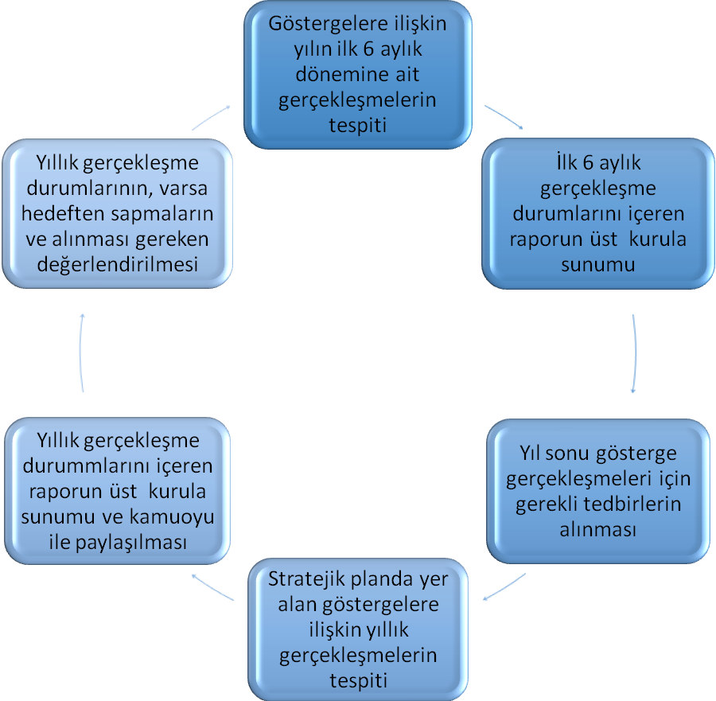

Şekil 1: Stratejik Planı İzleme ve Değerlendirme Modeli

KARALI İLKOKULU ORTAOKULU
2015-2019 Stratejik Planı İzleme ve Değerlendirme Modeli

Ek 1

PAYDAŞ ÖNEM ETKİ MATRİSİ
PAYDAŞIN ADI | Önem |  | Etki
 | Önemli | Önemsiz | Güçlü | Zayıf
Milli Eğitim Bakanlığı | √ |  | Birlikte çalış
Kaymakamlık | √ |  | Birlikte çalış
İlçe Milli Eğitim Müdürlükleri | √ |  | Birlikte çalış
Okullar |  | √ |  | İzle
Yöneticiler | √ |  | Çalışmalara dâhil et
Öğretmenler | √ |  | Çalışmalara dâhil et
Öğrenciler | √ |  | Çalışmalara dâhil et
Özel Öğretim Kurumları |  | √ |  | İzle
Okul Aile Birlikleri | √ |  | Çalışmalara dâhil et
Memur ve Hizmetliler | √ |  | Çalışmalara dâhil et
Belediye |  | √ | Bilgilendir
İlçe Sağlık Müdürlüğü |  | √ |  | İzle
Meslek odaları |  | √ | Bilgilendir
Sendikalar |  | √ |  | İzle
Vakıflar |  | √ |  | İzle
Muhtarlıklar |  | √ |  | İzle
Tarım İlçe Müdürlüğü |  | √ |  | İzle
Sivil Savunma İl Müdürlüğü |  | √ |  | İzle
Türk Telekom İlçe Müdürlüğü |  | √ |  | İzle

EK-2

OKUL/KURUMLARA AİT PAYDAŞ ANKETİ |  |  |  |  |  | Katılımcı Sayısı
Okulumuzda/Kurumumuzda daha kaliteli eğitim hizmeti vermek, stratejik palanlama çalışmalarımızı gerçekleştirebilmek için sizlerin görüş ve düşüncelerine ihtiyaç duyulmaktadır. Tüm sorularımızı eksiksiz ve samimiyetle doldurmanız arz / rica eder, katkılarınız için teşekkür ederiz. |  |  |  |  |  | 77
 | BÖLÜM A
KONU SIRA NO |  | OLUMLU | KISMEN OLUMLU | OLUMSUZ | FİKRİM YOK
1 | Okulumuzun/Kurumumuzun Kurumsal kimliği hakkındaki görüşünüz nasıldır? | 62 | 13 | 0 | 2
 |  | 62 | 13 | 0 | 2
KONU SIRA NO | BÖLÜM B : OKULUN/KURUMUN AŞAĞIDA YER ALAN BİRİMLERİ HAKKINDA MEMNUNİYET DERECENİZİ BELİRTİNİZ.
 |  | ÇOK MEMNUNUM | MEMNUNUM | MEMNUN DEĞİLİM | CEVAP YOK
1 | Müdür | 73 | 4 | 0 | 0
2 | Müdür yardımcıları | 72 | 5 | 0 | 0
3 | Öğretmenler | 66 | 10 | 1 | 0
4 | Rehber veya danışman Öğretmen | 0 | 0 | 0 | 77
5 | Memur veya Sekreter | 0 | 0 | 0 | 77
6 | Diğer çalışanlar | 53 | 15 | 9 | 0
7 | Aile birliği | 57 | 9 | 8 | 3
 |  | 321 | 43 | 18 | 157
 | BÖLÜM C
KONU SIRA NO |  | MEDYA | MEM. WEB SAYFASI | MEM. YAYINLARI | ETKİNLİK VE PROJELER YOLUYLA
2 | OKUL/KURUM MÜDÜRLÜĞÜNÜN SAĞLADIĞI HİZMETLER HAKKINDA HANGİ YOLLA BİLGİ EDİNMEKTESİNİZ? | 5 | 8 | 4 | 60
 |  | 5 | 8 | 4 | 60
KONU SIRA NO | BÖLÜM D : OKUL/KURUM MÜDÜRLÜĞÜMÜZÜ AŞAĞIDAKİ HİZMETLERİNDEN HANGİLERİNDE DAHA BAŞARILI BULUYORSUNUZ? FAALİYET ALANLARI İLE İLGİLİ OLARAK KATILMA DERECENİZE UYGUN BÖLÜMÜ İŞARETLEYİNİZ.
3 |  | ÇOK İYİ | İYİ | ORTA | ZAYIF
1 | Eğitim öğretim için bina, malzeme ve fiziksel altyapı temin eder yatırım ve donatım hizmetlerini yürütür | 51 | 21 | 4 | 1
2 | Eğitim araçları (kitap, dergi, görsel ve işitsel yayınlar vb.) | 64 | 13 | 0 | 0
3 | Öğrencilere burs, yurt, sosyal ve kültürel hizmetler sağlar | 50 | 20 | 5 | 2
4 | Öğrencilerin yetişmeleri açısından özel öğretim kurumları na devam eden öğrencilerin faaliyetlerini takip ederile | 48 | 24 | 4 | 1
5 | Çalışanlara çağın gereğine uygun hizmetiçi eğitimden geçirerek yetişmelerini ve türkçenin gelişip korunmasını sağlar | 57 | 15 | 4 | 1
6 | Üstün zekalıların eğitimini sağlar | 57 | 14 | 5 | 1
7 | Özel eğitim ve rehberlik hizmetleri sunar | 51 | 21 | 4 | 1
8 | Okul öncesi eğitim öğretim hizmetleri (Anaokulu, Kreş, vb.) sunar. | 59 | 14 | 4 | 0
9 | Gelişen dünyada oluşan talepler doğrultusunda yeni insan profilini ortaya çıkaran programlar (Anne - Baba eğitimi, girişimcilik, çevrenin korunması, trafik eğitimi, vb.) geliştirir. | 54 | 20 | 2 | 1
10 | Eğitimde fırsat eşitliğini sağlamak için gerekli tedbirler alır | 68 | 7 | 2 | 0
11 | Ulusal ve uluslar arası alanda eğitimle ilgili projeleri takip eder | 41 | 28 | 7 | 1
12 | Yetişkinler için okuma yazma kursları düzenler | 24 | 30 | 9 | 14
13 | Teknolojik gelişmeleri izler, sonuçlarını topluma yansıtır | 44 | 20 | 7 | 6
 |  | 668 | 247 | 57 | 29
 | BÖLÜM E
KONU SIRA NO |  | TAMAMEN KATILIYORUM | KATILMIYO- RUM | KARARSIZIM | CEVAP YOK
3 | OKUL/KURUM MÜDÜRLÜĞÜNÜN WEB SAYFASI FAALİYETLERİNİ ETKİN OLARAK TANITACAK ŞEKİLDE TASARLANMIŞTIR. | 53 | 4 | 10 | 10
 |  | 53 | 4 | 10 | 10

